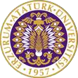

T.C.
ATATÜRK ÜNİVERSİTESİ
TOPLUMSAL DUYARLILIK PROJELERİ UYGULAMA VE ARAŞTIRMA MERKEZİ

“Hijyenik Yaşam Temiz Hayat”
Proje Kodu:60ACF9ED3CF06
SONUÇ RAPORU

Proje Yürütücüsü:
Dr.Öğr.Üyesi İbrahim Özlü

Araştırmacılar:
Gülistan Uymaz Aras
Doç. Dr. Zeynep Karaman Özlü
Tülay Kılınç
Merve Kaya
Temmuz, 2021
ERZURUM

İÇİNDEKİLER
Önsöz 3
Özet 4
Materyal ve Yöntem 5
Proje Uygulamasına Ait Görseller 6
Sonuçlar 11

ÖNSÖZ
Ülkemizde ve tüm dünyada COVİD-19 salgını nedeniyle hastanelere yatan bireylerin sayısı artmıştır. Salgın nedeniyle hastanede yatan bireylerin yanına refakatçi kabul edilmemekte ve hastaların odalarından dışarıya çıkmalarına izin verilmemektedir. Bu durum hasta bireylerin temel düzeydeki hijyen ürünlerine ulaşımını engellemektedir. Hastanelere yatan ekonomik durumu düşük bireylerde bu durum daha da zorlaşmaktadır. Özellikle pandemi döneminde hijyen koşullarının iyi olmasının salgını olumlu yönde etkileyerek, bulaşma riskini azalttığı bilinmektedir. Özellikle Dünya Sağlık Örgütü tarafından COVİD-19’un nazofarengeal yoldan bulaştığı bu nedenle ağız bakımına özellikle dikkat edilmesi gerektiği bildirilmiştir. Ağız ve vücut hijyeninin hastane koşulları nedeniyle sürdürülmesi daha zor olabilmektedir. Özellikle Covid nedeniyle hastanede yatan bireylerin sosyo-ekonomik düzeylerinin daha düşük olduğu bu nedenle hijyen ürünlerine ulaşmakta daha da zorluk çektikleri bilinmektedir. Hem kadın hem de erkek bireylerin hijyenlerini sürdürebilmeleri beden imajlarının korunmasında ve hastalık sürecinin atlatılmasında ayrı bir önem taşımaktadır. Bu nedenle erkek ve kadın hastalara ağız sağlığının sürdürülmesi amacıyla mini dişfırçası ve diş macunu temin edilecektir. Ayrıca erkek bireylerin daha çok traş bıçağı ve traş köpüğüne ihtiyacı olduğu belirlenmiştir. Projemizin bireylerin hijyenlerini sürdürmeleri için bu ekipmanların temin edilmesi ve hastalara ulaştırılması toplumsal katkıya fayda sağlayacağı düşünülmektedir.

ÖZET
"Hijyenik Yaşam Temiz Hayat " projesi ile toplum sağlığının korunması ve sürdürülmesini sağlamak, ağız hijyeni ve temizliğin önemini artırmak amaçlanmaktadır.
Proje kapsamında Atatürk Üniversitesi Araştırma Hastanesinde ulaşılan tüm Covid-19’lu bireyler için el dezenfektanı ve mini diş macunu ve diş fırçası seti dağıtılmıştır. Erkek bireyler için ayrıca mini traş bıçağı ve traş köpüğüde verilmiştir. Proje kapsamında Covid-19’lu bireylerin beden imajlarının korunması, temel vücut bakımlarının sürdürülmesi amaçlanmıştır. Projemizin bu amaçları göz önüne alındığında toplum sağlığının korunması ve sürdürülmesi ön planda tutulduğu görülmektedir. Ayrıca projemizin toplumsal duyarlılığı artırdığı, pandemi döneminde milli birlik ve beraberliğe dikkat çektiği ve üniversitemizin tanınırlığını artırdığı düşünülmektedir

Proje kapsamında alınan tüm ekipmanlar hastanede ulaşılan mini paketler halinde dağıtılmıştır.
Bu proje Atatürk Üniversitesi Toplumsal Duyarlılık Projeleri tarafından desteklenmiştir.

Anahtar Kelimeler: Hijyen, Temizlik, Covid-19

MATERYAL VE YÖNTEM

Araştırmanın Türü
Bu çalışma bir Toplumsal Duyarlılık Projesi’dir.

Araştırmanın Yapıldığı Yer ve Zaman
Proje ekibi tarafından 01.09.2021-15.09.2021 tarihleri arasında Atatürk Üniversitesi Araştırma ve Uygulama Hastanesi Covid Kliniklerinde gerçekleştirilmiştir.

Projenin Uygulanışı
Projenin uygulanması için gerekli materyaller, proje başvuru sürecinde belirlendiği gibi Erzurum Kültür Eğitim Kırtasiye’den 50 paket mini diş fırçası ve mini diş macunu, 50 paket ise traş bıçağı ve traş köpüğü alınmıştır. Alınan ekipmanlar mini paketler halında Şehir hastanesine götürülmüştür. Covid-19’lu bireylerle doğrudan temas riskli olduğu için sağlık personeli tarafından izin verilmemiş alınan malzemeler sağlık personeline teslim edilmiştir. Sağlık personellerine projenin amacı ve önemi anlatılmış ve projemizin Atatürk Üniversitesi Toplumsal Duyarlık Merkezi tarafından desteklendiği belirtilmiştir.

PROJE UYGULAMASINA AİT GÖRSELLER

Atatürk Üniversitesi Araştırma Hastanesi Covid Kliniklerinde dağıtılan ekipmanlar

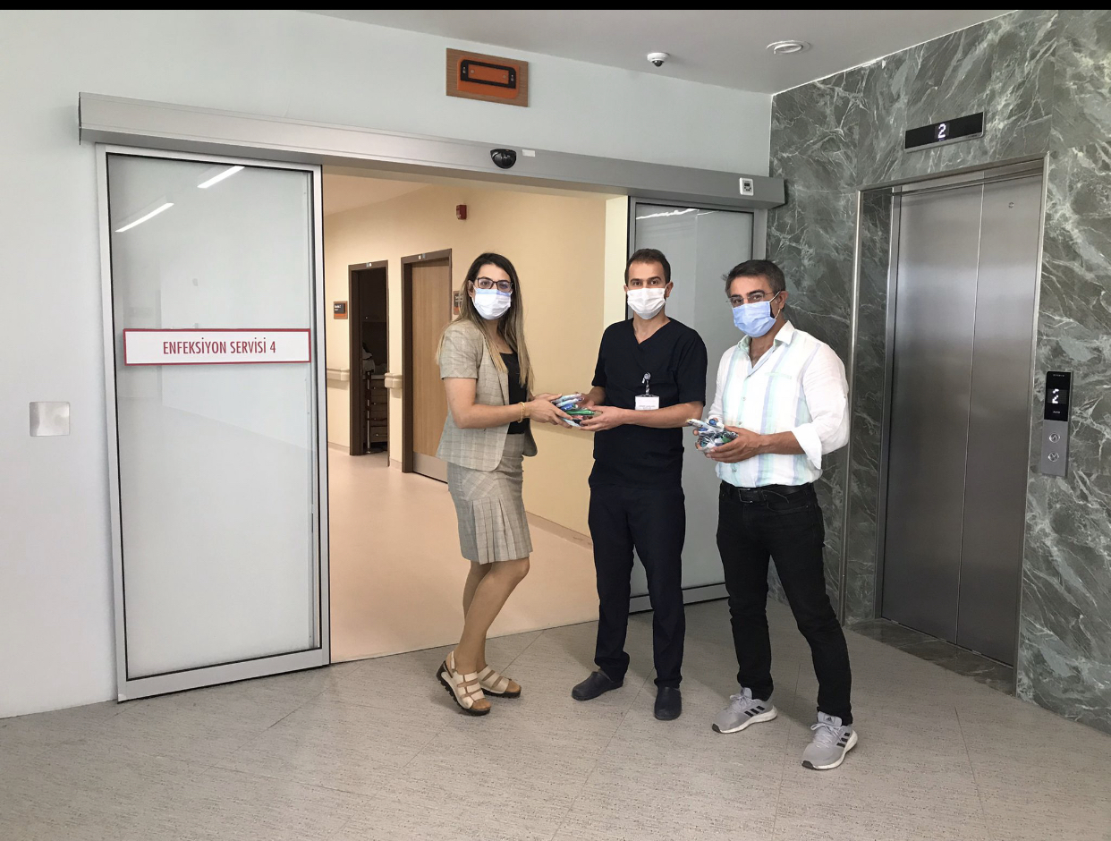
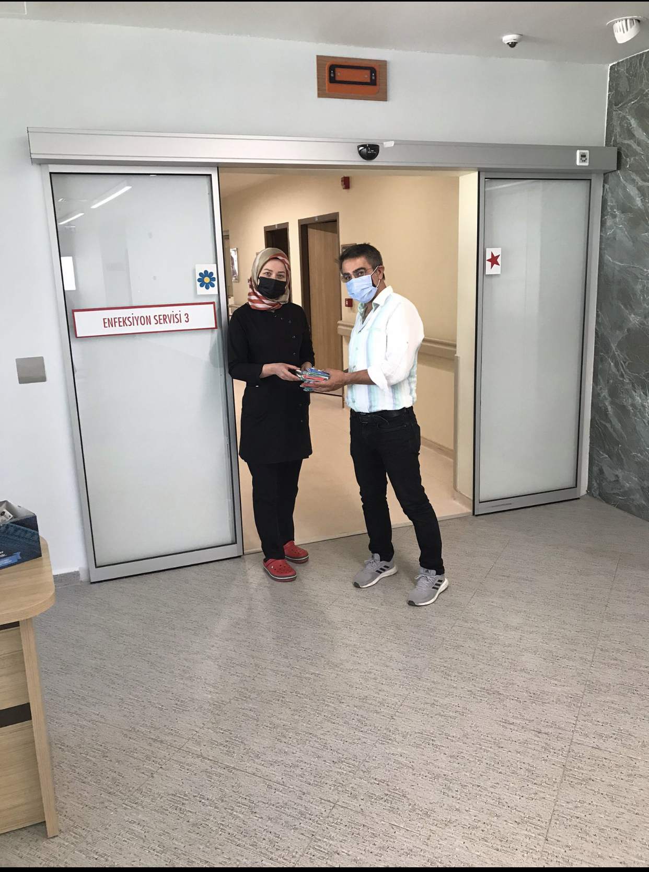
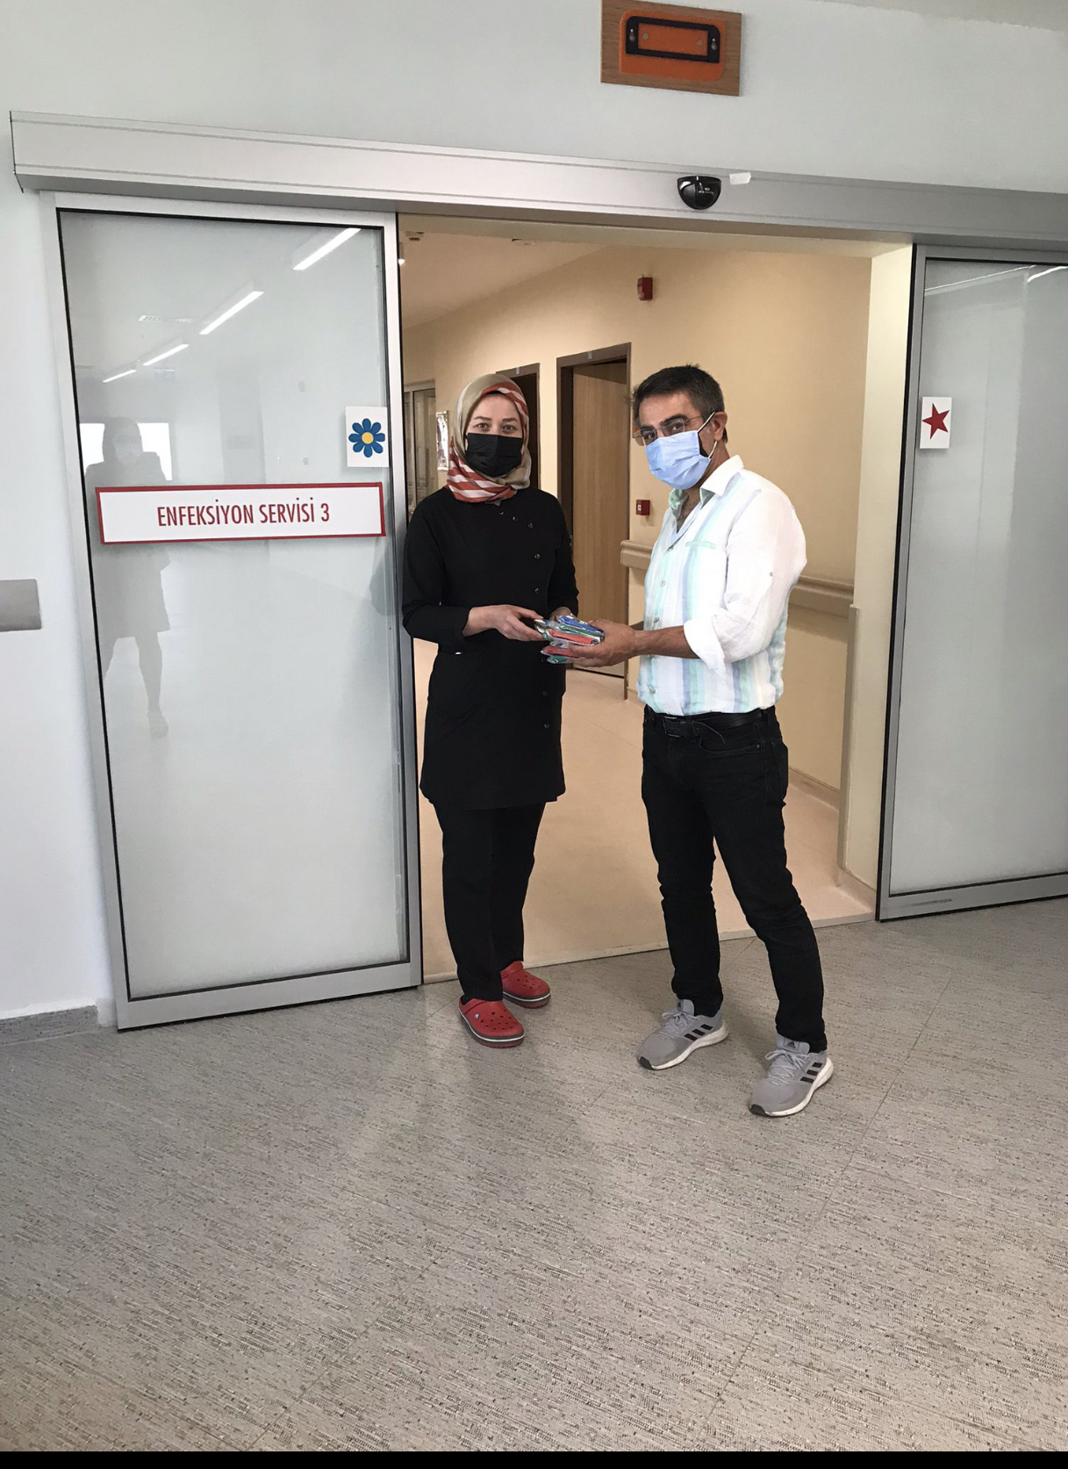

SONUÇLAR
Pandemi ile birlikte hastanede yatan birey sayısı artmış ve hastanenin ekonomik yükü de dolaylı olarak artmıştır. Covid nedeniyle yatan bireyler ailelerinden uzak bir şekilde süreci atlatmakta ve bu süreç içerisinde odalarından çıkmaları dahi kısıtlanmıştır. Bu durum hastaların temel hijyen ürünlerine ulaşmalarını kısıtlamış ve özellikle maddi durumu kötü bireylerin bu ürünlere ulaşımını daha da zorlaştırmıştır. Bu durum hem hastaların beden imajlarını kötü etkilemiş hem motivasyonlarını düşürmüş hem de bireylerin sağlıklarını kötü yönde etkilemiştir. Projemiz ile temel hijyen ürünlerine ihtiyacı olan Covidli bireylerin bu eksiğini bir nebzede olsa gidermiş bulunmaktayız. Ayrıca projemiz kapsamında ağız sağlığı ve hijyenin önemi ile ilgili bilgi vererek hastalarda farkındalık oluşturulması amaçlanmıştır.
Projemizi destekleyerek halkın sağlığının korunması ve sürdürülmesine katkıda bulunmamızı sağlayan, pandemi sürecinde ekonomik olarak sıkıntı çeken insanların kısa süre de olsa ücretsiz hijyen ürünlerine erişme imkanı sağlayan Atatürk Üniversitesi Toplumsal Duyarlılık Projeleri Uygulama ve Araştırma Merkezi’ne teşekkür ederiz.

